

**О внесении изменений в постановление акимата Жамбылской области от 30 июля 2015 года № 181 "Об утверждении регламентов государственных услуг в области животноводства"**

***Утративший силу***

Постановление акимата Жамбылской области от 11 сентября 2017 года № 195. Зарегистрировано Департаментом юстиции Жамбылской области 28 сентября 2017 года № 3538. Утратило силу постановлением акимата Жамбылской области от 17 апреля 2019 года № 86

      Сноска. Утратило силу постановлением акимата Жамбылской области от 17.04.2019 № 86 (вводится в действие по истечении десяти календарных дней после дня его первого официального опубликования).  
      Примечание РЦПИ.  
      В тексте документа сохранена пунктуация и орфография оригинала.

      В соответствии с Законом Республики Казахстан от 23 января 2001 года "О местном государственном управлении и самоуправлении в Республике Казахстан", Законом Республики Казахстан от 15 апреля 2013 года "О государственных услугах" акимат Жамбылской области **ПОСТАНОВЛЯЕТ:**

      1. Внести в постановление акимата Жамбылской области от 30 июля 2015 года № 181 "Об утверждении регламентов государственных услуг в области животноводства" (зарегистрировано в Реестре государственной регистрации нормативных правовых актов № 2728, опубликовано 27 августа 2015 года в газете "Знамя труда") следующее изменение:

      внесены изменения в тексте на государственном языке, текст на русском языке не изменяются.

      регламент государственной услуги "Субсидирование на развитие племенного животноводства, повышение продуктивности и качества продукции животноводства", утвержденный указанным постановлением, изложить в новой редакции согласно приложению к настоящему постановлению.

      2. Коммунальному государственному учреждению "Управление сельского хозяйства акимата Жамбылской области" в установленном законодательством порядке обеспечить:

      1) государственную регистрацию настоящего постановления в органах юстиции;

      2) в течение десяти календарных дней после государственной регистрации настоящего постановления его направление на официальное опубликование;

      3) принятие иных мер, вытекающих из настоящего постановления.

      3. Контроль за исполнением настоящего постановления возложить на заместителя акима области М. Мусаева

      4. Настоящее постановление вступает в силу со дня государственной регистрации в органах юстиции и вводится в действие по истечении десяти календарных дней после дня его первого официального опубликования.

|  |  |
| --- | --- |
| *Аким области* | *К. Кокрекбаев* |

|  |  |
| --- | --- |
|  | Приложение к постановлению акимата Жамбылской области от 11 сентября 2017 года № 195 |
|  | Утвержден постановлением акимата Жамбылской области от 30 июля 2015 года № 181 |

**Регламент государственной услуги**  
**"Субсидирование на развитие племенного животноводства, повышение продуктивности и качества продукции животноводства"**

**1. Общие положения**

      1. Государственная услуга "Субсидирование на развитие племенного животноводства, повышение продуктивности и качества продукции животноводства" (далее – государственная услуга) оказывается коммунальным государственным учреждением "Управление сельского хозяйства акимата Жамбылской области" (далее – услугодатель) на основании стандарта государственной услуги "Субсидирование на развитие племенного животноводства, повышение продуктивности и качества продукции животноводства" утвержденного приказом Министра сельского хозяйства Республики Казахстан от 28 апреля 2015 года № 3-2/378 "Об утверждении стандартов государственных услуг в области животноводства" (зарегистрирован в Реестре государственной регистрации нормативных правовых актов № 11284) (далее – стандарт).

      Прием заявления и выдача результата оказания государственной услуги осуществляется через:

      1) Некоммерческое акционерное общество "Государственная корпорация "Правительство для граждан" (далее – Государственная корпорация);

      2) отделы сельского хозяйства акиматов района и города Тараз (далее – Отдел);

      3) веб-портал "электронного правительства" www.egov.kz (далее - портал).

      2. Форма оказания государственной услуги: электронная (частично автоматизированная) или бумажная.

      3. Результат оказания государственной услуги – уведомление о результатах рассмотрения заявки на получение субсидий по форме согласно приложению 1 к стандарту, либо мотивированный ответ услугодателя об отказе по основаниям, указанным в пункте 10-1 стандарта.

      Форма предоставления результата оказания государственной услуги: электронная и (или) бумажная.

      В случае обращении через портал, в "Личный кабинет" услугополучателя направляется уведомление в форме электронного документа, подписанного электронной цифровой подписи уполномоченного лица услугодателя.

**2. Описание порядка действий структурных подразделений (работников) услугодателя в процессе оказания государственной услуги**

      4. Основанием для начала процедуры (действия) по оказанию государственной услуги является подача услугополучателем документов, предусмотренные пунктом 9 стандарта.

      5. Содержание каждой процедуры (действия), входящей в состав процесса оказания государственной услуги, длительность его выполнения:

      По направлению повышения продуктивности и качества продукции животноводства:

      1) Отдел в течение 5 (пяти) рабочих дней проверяет заявки на соответствие требованиям;

      в случае несоответствия заявка возвращается услугополучателю;

      в случае соответствия утвержденный сводный акт по району акимом района, в течение в 2 (двух) рабочих дней представляется услугодателю;

      2) услугодель в течение 3 (трех) рабочих дней рассматривает предоставленный Отделом сводный акт на предмет наличия и полноты всех данных;

      в случае не соответствия возвращает представленные сводные акты по районам в Отдел на доработку;

      Отдел в течение 3 (трех) рабочих дней повторно вносит услугодателю исправленный и дополненный сводный акт, а в случае невозможности возвращает заявку услугополучателю;

      в случае соответствия в течение 2 (двух) рабочих дней составляет сводный акт по области;

      перечисление причитающихся бюджетных субсидий на счета услугополучателя осуществляется в течение 1 (одного) рабочего дня путем предоставления в территориальное подразделение казначейства счетов к оплате.

      По направлению развития племенного животноводства:

      Отдел в течение 2 (двух) рабочих дней проверяет заявки услугополучателя на соответствие требованиям;

      в случае несоответствия заявка возвращается услугополучателю посредством информационно-аналитической системы;

      в случае соответствия рабочая группа в течение 7 (семи) рабочих дней с момента поступления заявки выезжает в хозяйства для сверки на соответствие критериям и требованиям;

      в случае выявления несоответствия критериям и требованиям возвращается посредством информационно-аналитической системы услогополучателю;

      в случае соответствия критериям и требованиям Отдел направляет заявку посредством информационно-аналитической системы услугодателю;

      2) услугодатель в течение 2 (двух) рабочих дней проверяет на полноту указываемых данных и в случае соответствия направляет услугополучателю уведомление об одобрении заявки посредством информационно-аналитической системы;

      в случае не соответствия, заявка возврщается посредством информационно-аналитической системы в Отдел на доработку;

      Отдел в течении 1 (одного) дня вносит в услугодателю доработанный акт посредством информационно-аналитической системы, а при невозможности Отдел возвращает заявку услугополучателю;

      в случае соответсвия в течение 2 (двух) рабочих дней с момента одобрения заявки формирует сводный акт по области;

      перечисление причитающихся бюджетных субсидий на счета услугополучателя осуществляется в течение 1 (одного) рабочего дня путем предоставления в территориальное подразделение казначейства счетов к оплате.

      6. Результат процедуры (действия) по оказанию государственной услуги, который служит основанием для начала выполнения следующей процедуры (действия):

      1) Прием заявки и проверка требованиям Стандарта и на полнату данных;

      2) в случае соответствия критериям и требованиям Отдел направляет заявки услугодателю;

      3) в случае не соответствия возвращает заявку услугополучателю;

      4) формирование сводного акта по одобренным заявкам;

      6) представление в территориальное подразделение казначейства счета к оплате для перечисления причитающихся субсидии услугополучателя.

**3. Описание порядка взаимодействия структурных подразделений (работников) услугодателя в процессе оказания государственной услуги**

      7. Перечень структурных подразделений (работников) услугодателя, которые участвуют в процессе оказания государственной услуги:

      1) Отдел;

      2) ответственный исполнитель услугодателя;

      3) руководитель услогодателя;

      4) отдел бухгалтерского учета услугодателя.

      8. Описание последовательности процедур (действий) между структурными подразделениями (работниками) с указанием длительности каждой процедуры (действия).

      По направлению повышения продуктивности и качества продукции животноводства:

      1) Отдел в течение 5 (пяти) рабочих дней проверяет заявки на соответствие требованиям;

      в случае несоответствия заявка возвращается услугополучателю;

      в случае соответствия утвержденный сводный акт по району в течение в 2 (двух) рабочих дней представляется услугодателю;

      ответственный исполнитель услугоделя регистрирует сводные акты в журнал регистрации и в течение 3 (трех) рабочих дней рассматривает предоставленный Отделом сводный акт на предмет наличия и полноты всех данных, в случае соответствия в течение 2 (двух) рабочих дней с учетом приоритетности направлений, а также хронологии поступления сводных актов по районам составляет сводный акт по области с указанием объемов причитающихся субсидий и направляет руководителю услугодателя;

      4) руководитель услугодателя в течение 1 (одного) часа утверждает сводный акт по области с указанием объемов причитающихся субсидий и направляет его отделу бухгалтерского учета для представления в территориальное подразделение казначейства для перечисления причитающихся субсидий на счет заявителя;

      5) отдел бухгалтерского учета услугодателя в течение 1 (одного) рабочего дня представляет в территориальное подразделение казначейства платежные документы к оплате для перечисления причитающихся субсидий услогополучателю;

      6) ответственный исполнитель услугодателя в течение 3 (трех) рабочих дней направляет Отделу уведомление о результатах рассмотрения для вручения услугополучателю.

      По направлению развития племенного животноводства:

      1) Отдел в течение 2 (двух) рабочих дней проверяет заявки услугополучателя на соответствие требованиям;

      в случае несоответствия заявка возвращается услугополучателю посредством информационно-аналитической системы;

      в случае соответствия рабочая группа в течение 7 (семи) рабочих дней с момента поступления заявки выезжает в хозяйства для сверки на соответствие критериям и требованиям;

      в случае выявления несоответствия критериям и требованиям возвращается посредством информационно-аналитической системы услогополучателю;

      в случае соответствия критериям и требованиям Отдел направляет заявку посредством информационно-аналитической системы услугодателю;

      2) ответственный исполнитель услугодателя в течение 2 (двух) рабочих дней проверяет на полноту указываемых данных и в случае соответствия направляет услугополучателю уведомление об одобрении заявки посредством информационно-аналитической системы;

      в течение 2 (двух) рабочих дней с момента одобрения заявки с учетом приоритетности направлений, а также хронологии поступления заявок формирует сводный акт по области и направляет руководителю услугодателя;

      3) руководитель услугодателя в течение 1 (одного) часа утверждает сводный акт по области с указанием объемов причитающихся субсидий и направляет его отделу бухгалтерского учета для представления в территориальное подразделение казначейства для перечисления причитающихся субсидий на счет заявителя;

      4) отдел бухгалтерского учета услугодателя в течение 2 (двух) рабочих дней представляет в территориальное подразделение казначейства платежные документы к оплате для перечисления причитающихся субсидий услогополучателю;

**4. Описание порядка взаимодействия с Государственной корпорацией (или) иными услугодателями, а также порядка использования информационных систем в процессе оказания государственной услуги**

      9. Описание порядка обращения в Государственную корпорацию (или) к услугодателю, длительность обработки запроса услугополучателя:

      Государственная корпорация:

      В течение 5 (пяти) минут принимает заявку на получение субсидии по форме, согласно приложению 2 к стандарту;

      в случае представления услугополучателем неполного пакета документов согласно перечню, предусмотренному пунктом 9 стандарта отказывает в приеме заявления и выдает расписку об отказе в приеме документов по форме, согласно приложению 3 к стандарту;

      направляет в течение 30 (тридцати) минут услугодателю.

      10. Описание процесса получения результата оказания государственной услуги через Государственной корпорации, его длительность:

      В Государственной корпорации выдача готовых документов осуществляется на основании расписки о приеме соответствующих документов, при предъявлении удостоверения личности услугополучателя (либо его представителя по нотариально заверенной доверенности).

      Государственная корпорация обеспечивает хранение результата в течение одного месяца, после чего передает их услугодателю для дальнейшего хранения. При обращении услугополучателя по истечении одного месяца, по запросу Государственной корпорации услугодатель в течение 1 (одного) рабочего дня направляет готовые документы в Государственную корпорацию для выдачи услугополучателю.

      11. Описание порядка обращения и последовательности процедур (действий) услугодателя и услугополучателя при оказании государственной услуги через портал:

      1) Услугополучатель осуществляет регистрацию на портале с помощью индивидуального идентификационного номера, бизнес–идентификационного номера и пароля (осуществляется для незарегистрированных получателей на портале);

      2) процесс 1 – ввод услугополучателем индивидуального идентификационного номера и бизнес–идентификационного номера и пароля (процесс авторизации) на портале;

      3) условие 1 – проверка на портале подлинности данных о зарегистрированном услугополучателе через индивидуальный идентификационный номер, бизнес–идентификационный номер и пароль;

      4) процесс 2 – формирование порталом сообщения об отказе в авторизации в связи с имеющимися нарушениями в данных услугополучателя;

      5) процесс 3 – выбор услугополучателем услуги, указанной в настоящем регламенте, вывод на экран формы запроса для оказания услуги и заполнение услугополучателем формы (ввод данных) с учетом ее структуры и форматных требований, прикрепление к форме запроса необходимых копий документов в электронном виде, указанных в пункте 9 стандарта, а также выбор потребителем регистрационного свидетельства электронной цифровой подписи для удостоверения (подписания) запроса;

      6) условие 2 – проверка на портале срока действия регистрационного свидетельства электронной цифровой подписи и отсутствия в списке отозванных (аннулированных) регистрационных свидетельств, а также соответствия идентификационных данных (между индивидуальным идентификационным номером и бизнес–идентификационным номером, указанным в запросе, и индивидуальным идентификационным номером и бизнес–идентификационным номером, указанным в регистрационном свидетельстве электронной цифровой подписи);

      7) процесс 4 – формирование сообщения об отказе в запрашиваемой услуге в связи с не подтверждением подлинности электронной цифровой подписи услугополучателя;

      8) процесс 5 – направление электронного документа (запроса услугополучателя), удостоверенного (подписанного) электронной цифровой подписью услугополучателя в портал;

      9) процесс 6 – получение услугополучателем результата услуги, сформированного порталом в течение 30 (тридцати) минут.

      Диаграмма функционального взаимодействия информационных систем, задействованных при оказании государственной услуги через портал, приведены в приложении 1 к настоящему регламенту.

      Подробное описание последовательности процедур (действий), взаимодействий структурных подразделений (работников) услугодателя в процессе оказания государственной услуги, а также описание порядка взаимодействия с Государственной корпорации и порядка использования информационных систем в процессе оказания государственной услуги отражается в справочнике бизнес-процессов оказания государственной услуги, согласно приложений 1, 2, 3 и 4 к настоящему регламенту.

      Справочник бизнес-процессов оказания государственной услуги размещается на интернет-ресурсах акимата Жамбылской области и услугодателя (http://zhambyl.gov.kz, http://ush.zhambyl.kz).

|  |  |
| --- | --- |
|  | Приложение 1 к регламенту государственной услуги "Субсидирование на развитие племенного животноводства, повышение продуктивности и качества продукции животноводства" |

**Функциональные взаимодействия при оказании электронной государственной услуги через портал электронного правительства**

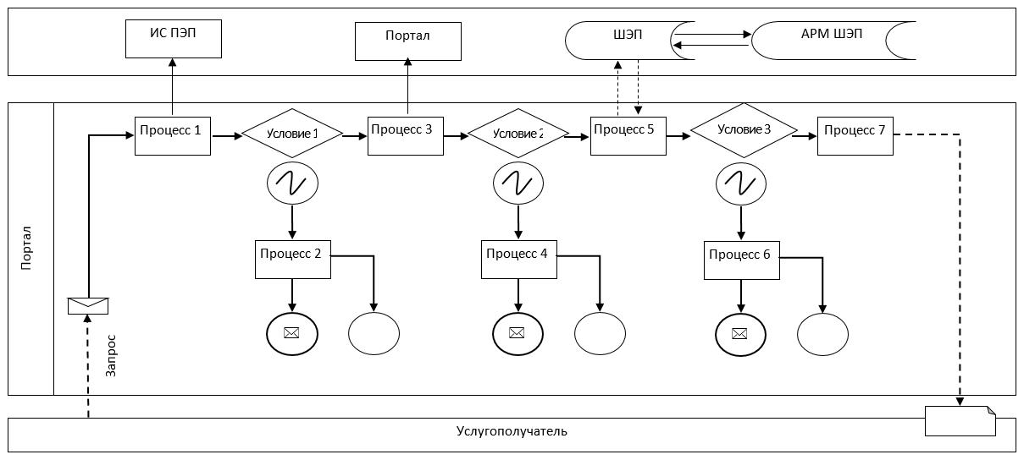

**Условные обозначения:**

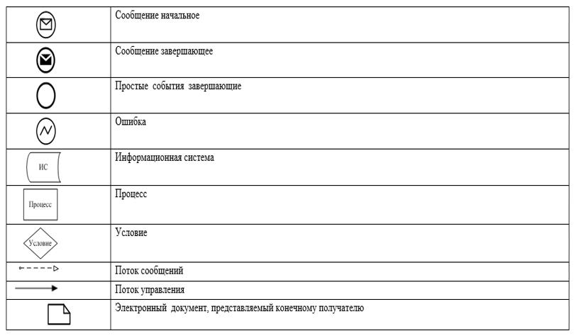

|  |  |
| --- | --- |
|  | Приложение 2 к регламенту государственной услуги "Субсидирование на развитие племенного животноводства, повышение продуктивности и качества продукции животноводства" |

**Справочник бизнес-процессов оказания государственной услуги "Субсидирование на развитие племенного животноводства, повышение продуктивности и качества продукции животноводства"**

**(По направлению повышения продуктивности и качества продукции животноводства)**

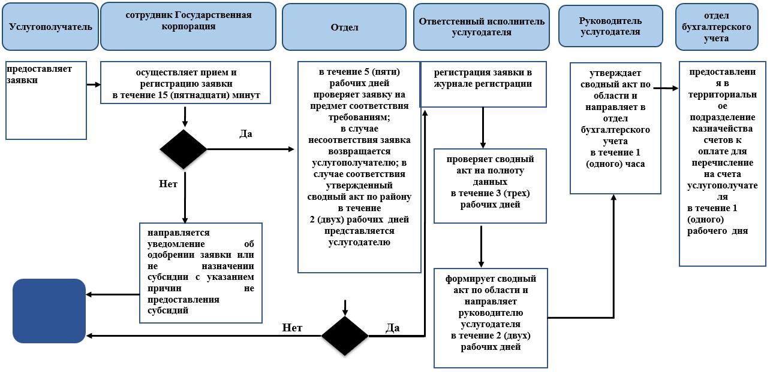

**Условные обозначения:**

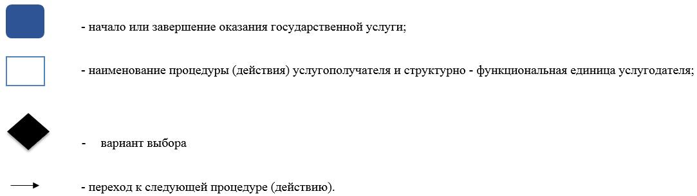

|  |  |
| --- | --- |
|  | Приложение 3 к регламенту государственной услуги "Субсидирование на развитие племенного животноводства, повышение продуктивности и качества продукции животноводства" |

**Справочник бизнес-процессов оказания государственной услуги "Субсидирование на развитие племенного животноводства, повышение продуктивности и качества продукции животноводства"**

**(По направлению развития племенного животноводства)**

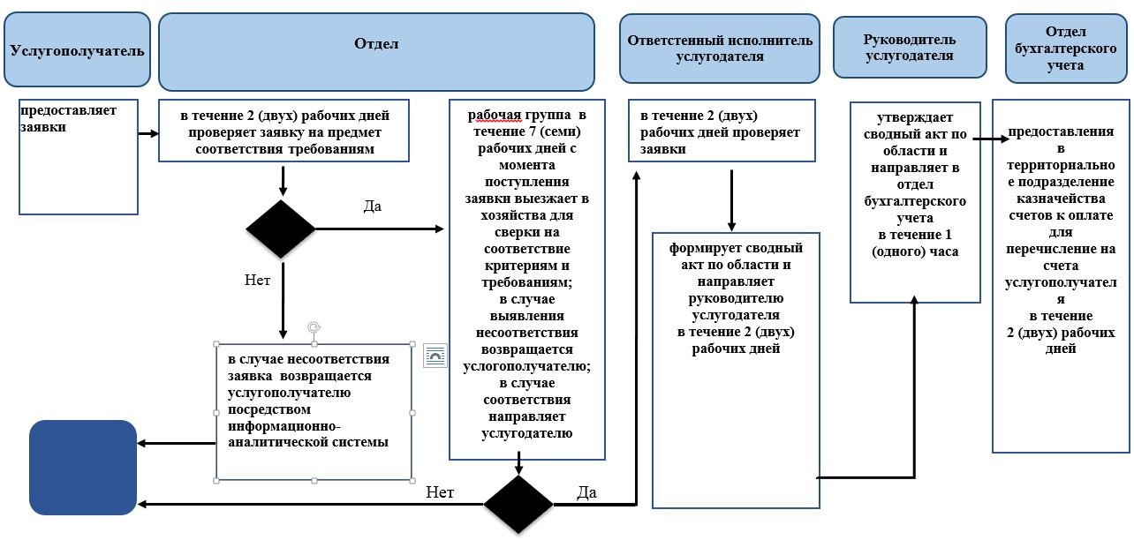

**Условные обозначения:**

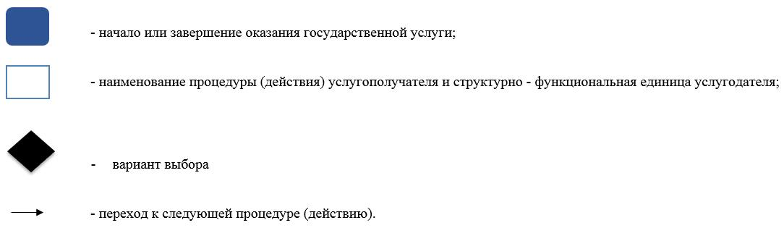

|  |  |
| --- | --- |
|  | Приложение 4 к регламенту государственной услуги "Субсидирование на развитие племенного животноводства, повышение продуктивности и качества продукции животноводства" |

**Оказание государственной услуги через портал**

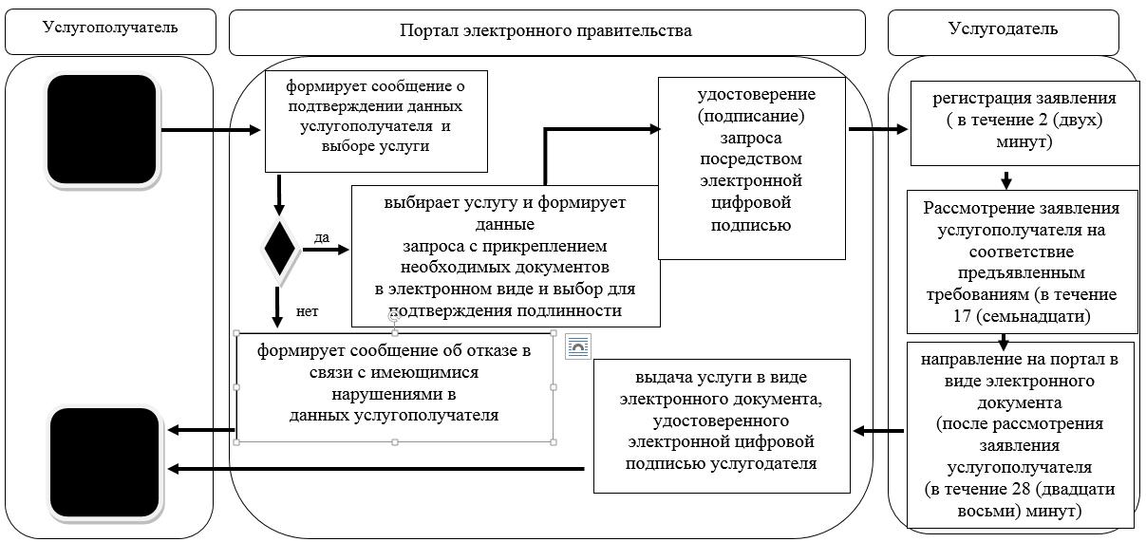

**Условные обозначения:**

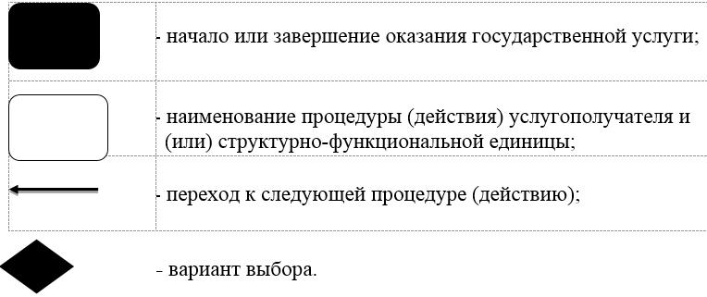

© 2012. РГП на ПХВ «Институт законодательства и правовой информации Республики Казахстан» Министерства юстиции Республики Казахстан